Практическая работа по дисциплине  
“Сети и телекоммуникации”

№11

Выполнил:

Студент группы 606-12  
Демьянцев В.В.

# Задание “14.8.1”

## Часть 1: Создание сетевого трафика в режиме моделирования и просмотр мультиплексирования

### Шаг 1: Генерирование трафика для заполнения таблиц протокола разрешения адресов (ARP).

Выполните указанные ниже действия, чтобы уменьшить объем сетевого трафика, отображаемого при моделировании.

a.     Нажмите **MultiServer** (Мультисервер) и выберите на вкладке **Desktop** (Рабочий стол) элемент **Command Prompt** (Командная строка).

б.     Введите команду **ping -n 1 192.168.1.255**. Вы пингуете широковещательный адрес для клиентской локальной сети. Команда будет отправлять только один запрос ping, а не обычные четыре. Это займет несколько секунд, поскольку каждое устройство в сети отвечает на запрос ping от MultiServer.

в.     Закройте окно **MultiServer** (Мультисервер).

### Шаг 2. Сгенерируйте веб-трафик (HTTP).

a.     Перейдите в режим Simulation (Моделирование).

б.     Нажмите кнопку **HTTP Client** и откройте **веб-браузер** с рабочего стола.

в.     В поле URL-адреса введите **192.168.1.254** и нажмите **Go**. В окне топологии появятся конверты (единицы PDU).

г.     Сверните (но не закрывайте) окно **HTTP Client** (HTTP-клиент).

### Шаг 3. Создайте FTP-трафик.

a. Нажмите **FTP-клиент** и откройте **командную строку** с рабочего стола

б.     Введите команду **ftp 192.168.1.254**. В окне моделирования появятся единицы PDU.

в.     Сверните (но не закрывайте) окно **FTP Client**.

### Шаг 4. Создайте DNS-трафик.

a.     Нажмите DNS Client и выберите **Command Prompt** (Командная строка).

б.     Введите команду **nslookup multiserver.pt.ptu**. В окне моделирования появится единица PDU.

в.     Сверните (но не закрывайте) окно, **DNS Client** (DNS-клиент).

### Шаг 5. Создайте трафик электронной почты.

a.     Нажмите **E-Mail Client**(Почтовый клиент) и выберите на вкладке Desktop (Рабочий стол) инструмент **E Mail**

б.     Нажмите кнопку **Compose** (Создать) и введите следующие сведения:

1)    **To:** (Получатель):@multiserver.pt.ptu

2)    **Subject (Тема):** укажите тему сообщения

3)    **E-Mail Body (Текст письма):** введите текст письма

в.     Нажмите **Send**(Отправить).

г.     Сверните (но не закрывайте) окно **E-Mail Client** (Почтовый клиент).

### Шаг 6. Убедитесь, что трафик создан и готов для моделирования.

Теперь на панели моделирования должны быть записи PDU для каждого клиентского компьютера.

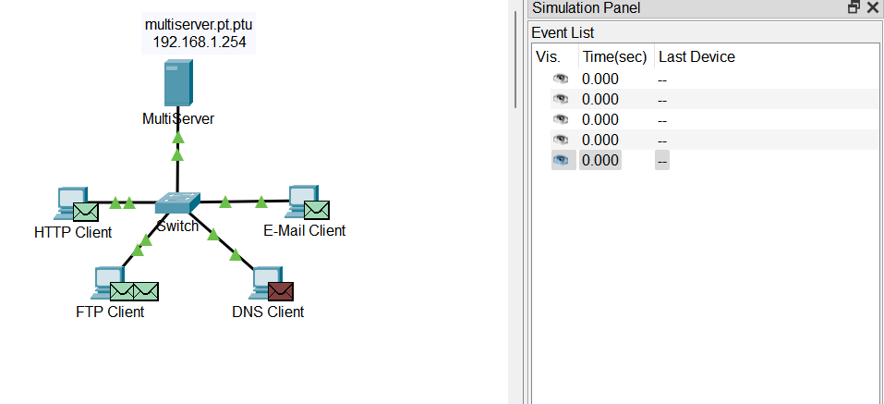

### Шаг 7: Изучите процесс мультиплексирования при передаче трафика по сети.

Теперь вы будете использовать кнопку **Захват/Переадресация**на панели моделирования, чтобы наблюдать за различными протоколами, перемещающимися по сети.

**Примечание**:**Кнопка**Захватки/Вперед ' **>|** ' представляет собой маленькую стрелку, указывающую вправо с вертикальной линией рядом с ней.

a.     Нажмите кнопку **Capture/Forward**(Захватить/переадресовать) один раз. Все PDU передаются на коммутатор.

б. Нажмите «**Capture/Forward (Захватить/Переадресовать)»**шесть раз и наблюдайте за PDU с разных узлов во время их перемещения по сети. Обратите внимание, что в любой момент времени только одна PDU может передаваться по проводу в каждом направлении.

#### **Вопросы:**

Как это называется?

Процесс, описанный в инструкциях, называется генерацией различного типа трафика для моделирования его передачи по сети с последующим изучением процесса мультиплексирования.

В списке событий на панели моделирования отображаются различные блоки PDU. В чем смысл различных цветов?

Отображение различных цветов в списке событий на панели моделирования имеет следующие значения:

* Синий цвет: обозначает отправку PDU (протокольных данных пользователей) из источника в сеть.
* Зеленый цвет: обозначает успешное прохождение PDU через сеть.
* Красный цвет: обозначает отклонение PDU или возникновение ошибок при передаче.
* Желтый цвет: обозначает обработку PDU, которая находится на устройстве и ждет дальнейшей обработки или пересылки.

## Часть 2. Изучение функциональных возможностей протоколов TCP и UDP Шаг 1: Изучение трафика HTTP при взаимодействии

### клиентов с сервером.

a.     Нажмите **Reset Simulation** (Сбросить моделирование).

б. Фильтрация трафика, отображается в данный момент только для **HTTP** и **TCP** PDU. Чтобы отфильтровать отображаемый трафик:

1)    Нажмите кнопку**Edit Filters**(Редактировать фильтры) и измените состояние флажка **Show All/None**(Показать все/ничего).

2)    Выберите протоколы **HTTP**и**TCP**. Щелкните красную кнопку «x» в правом верхнем углу окна «Редактировать фильтры», чтобы закрыть ее. В разделе Visible Events (Видимые события) теперь должны отображаться только PDU-единицы **HTTP**и**TCP**-трафика.

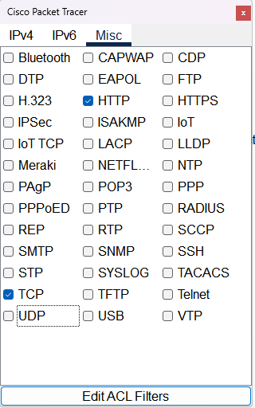

в. Откройте браузер на HTTP-клиенте и введите **192.168.1.254** в поле URL. Нажмите **Go** чтобы подключиться к серверу по протоколу HTTP. Свернуть окно клиента HTTP.

г.     Нажмите **Capture/Forward**, пока не появится PDU для HTTP. Обратите внимание, что цвет конверта в окне топологии совпадает с цветовым кодом PDU HTTP в панели моделирования.

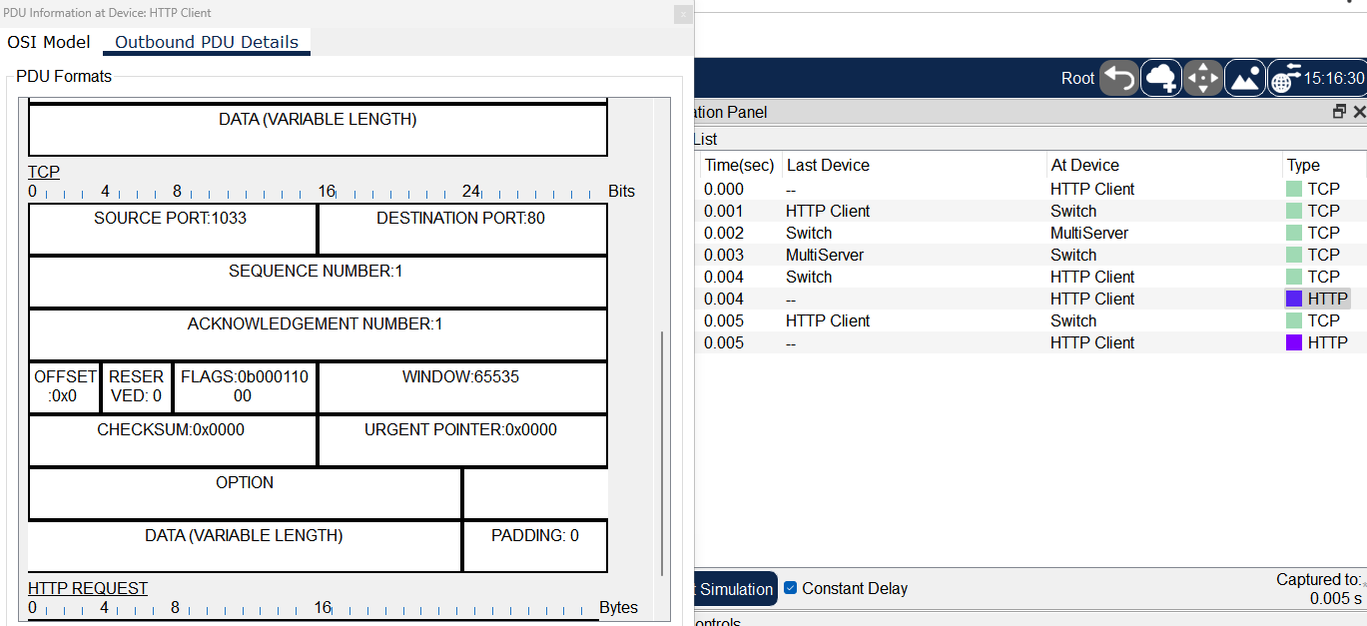

#### **Вопрос:**

Почему для появления PDU HTTP понадобилось так много времени?

д.     Щелкните конверт PDU для отображения сведений о PDU. Перейдите на вкладку **Outbound PDU Details**(Сведения об исходящем PDU) и прокрутите вниз со второго до последнего раздела.

#### **Вопросы:**

Как помечен данный раздел?

TCP

Можно ли назвать такую связь надежной?

Да, так как протокол TCP считается надежным, потому что, когда приложение получает данные, оно знает, что это именно те данные, которые отправил отправитель. Никакая часть данных не была потеряна, не была переупорядочена и т.д. Контроль ошибок - это часть TCP, которая занимается обеспечением надежности соединений.

Запишите значения параметров **SRC PORT**, **DEST PORT**, **SEQUENCE NUM** и **ACK NUM**.

SOURCE PORT:1033

DESTINATION PORT:80

SEQUENCE NUMBER:1

ACKNOWLEDGEMENT NUMBER:1

е. Посмотрите на значение в поле Флаги, которое находится рядом с полем Окно. Значения справа от «b» представляют TCP-флаги, установленные для данного этапа обмена данными. Каждое из шести мест соответствует флагу. Наличие «1» в любом месте указывает на то, что флаг установлен. За один раз можно установить несколько флагов. Значения флагов показаны ниже.

|  |  |  |  |  |  |  |
| --- | --- | --- | --- | --- | --- | --- |
| Место флага | **6** | **5** | **4** | **3** | **2** | **1** |
| Значение | URG | ACK | PSH | RST | SYN | FIN |

Какие TCP-флаги установлены в этом PDU?

FLAGS:0b00011000 **Вопрос:**

* Место флага 6 (SYN): Бит 6 установлен в 0, что означает отсутствие установки SYN-флага.
* Место флага 5 (ACK): Бит 5 установлен в 1, что означает установку ACK-флага.
* Место флага 4 (PSH): Бит 4 установлен в 1, что означает установку PSH-флага.
* Место флага 3 (RST): Бит 3 установлен в 0, что означает отсутствие установки RST-флага.
* Место флага 2 (SYN): Бит 2 установлен в 0, что означает отсутствие установки SYN-флага.
* Место флага 1 (FIN): Бит 1 установлен в 0, что означает отсутствие установки FIN-флага.

ж.     Закройте PDU и нажимайте кнопку **Capture/Forward**ока PDU не вернется на узел **HTTP Client**.

з.     Щелкните конверт PDU и откройте вкладку **Inbound PDU Details** (Сведения о входящей PDU).

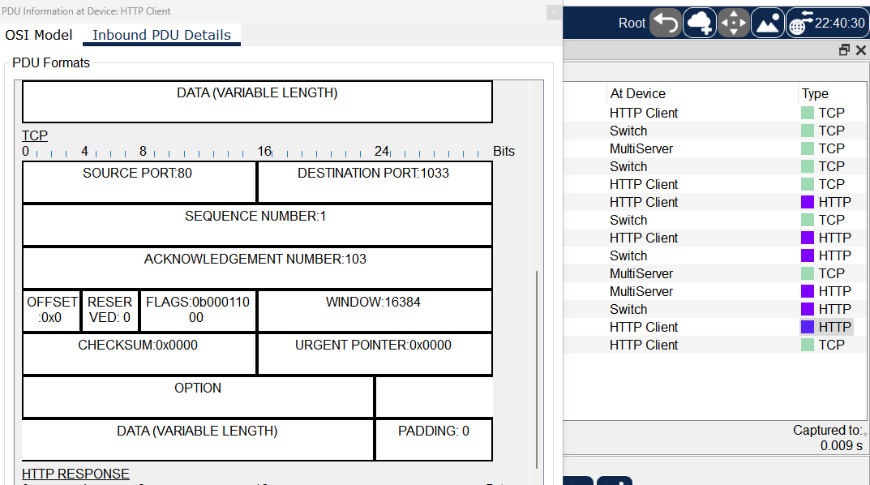

#### **Вопрос:**

Чем отличаются порт и порядковые номера от имевшихся ранее?

и.      Щелкните по HTTP PDU, который **HTTP Client**подготовил для отправки на **MultiServer**. Это начало сеанса связи по протоколу HTTP. Щелкните второй конверт PDU и откройте вкладку **Outbound PDU Details**.

#### **Вопрос:**

Какие данные теперь представлены в разделе TCP? Чем отличаются порт и порядковые номера от предыдущих двух PDU?

к.      Моделирование будет сброшено.

### Шаг 2. Изучите HTTP-трафик, когда клиенты обмениваются данными с сервером.

a.     Откройте командную строку на рабочем столе клиента FTP. Запустите FTP-соединение, введя **ftp 192.168.1.254**.

б.     Откройте панель моделирования и измените **Edit Filters** (Редактировать фильтры), чтобы отображались только протоколы **FTP**и**TCP**.

в.     Нажмите кнопку **Capture/Forward** (Захватить/переадресовать). Щелкните на второй конверт PDU и откройте его.

Откройте вкладку**Outbound PDU Details**(Сведения о входящей PDU) и перейдите вниз к TCP разделу.

#### **Вопрос:**

Можно ли назвать такую связь надежной?

Да.

г.     Запишите значения параметров **SRC PORT**, **DEST PORT**, **SEQUENCE NUM**, и **ACK NUM**.

SOURCE PORT:1031

DESTINATION PORT:21

SEQUENCE NUMBER:0

ACKNOWLEDGEMENT NUMBER:0

#### **Вопрос:**

Что такое значение поляфлага?

FLAGS:0b00000010

* Место флага 6 (Reserved): Бит 6 установлен в 0, так как это зарезервированный бит и обычно не используется.
* Место флага 5 (Reserved): Бит 5 установлен в 0, так как это зарезервированный бит и обычно не используется.
* Место флага 4 (Reserved): Бит 4 установлен в 0, так как это зарезервированный бит и обычно не используется.
* Место флага 3 (RST): Бит 3 установлен в 0, что означает отсутствие установки RST-флага.
* Место флага 2 (SYN): Бит 2 установлен в 1, что означает установку SYN-флага.
* Место флага 1 (FIN): Бит 1 установлен в 0, что означает отсутствие установки FIN-флага.
* Место флага 0 (FIN): Бит 0 установлен в 0, так как это зарезервированный бит и обычно не используется.

д.     Закройте PDU и нажимайте кнопку **Capture/Forward**пока PDU не вернется на узел **FTP Client** с флажком.

е.      Щелкните конверт PDU и откройте **Inbound PDU Details**.

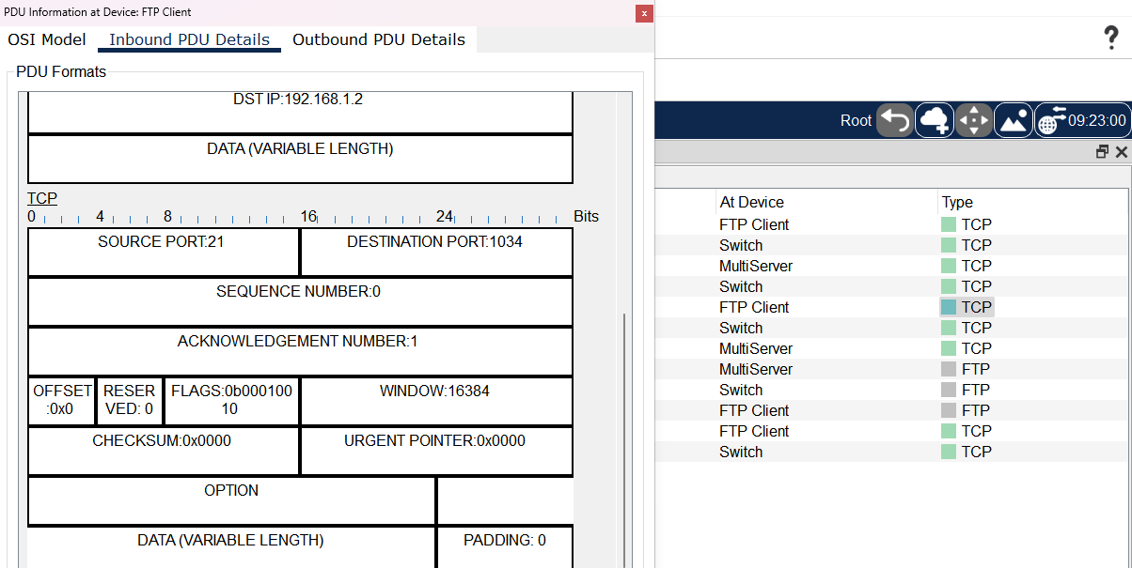

#### **Вопрос:**

Чем отличаются порт и порядковые номера от имевшихся ранее?

Поменялись местами

ж.     Щелкните вкладку **Outbound** **PDU Details** (Сведения об исходящей PDU).

#### **Вопрос:**

Чем отличаются порт и порядковые номера от предыдущих результатов?

з.     Закройте PDU и нажимайте кнопку **Capture/Forward**о тех пор, пока вторая PDU не вернется на узел **FTP Client**. Единица PDU обозначена другим цветом.

и.      Щелкните PDU и откройте вкладку **Inbound PDU Details**. Прокрутите страницу вниз до раздела TCP.

#### **Вопрос:**

Какое сообщение было получено от сервера?

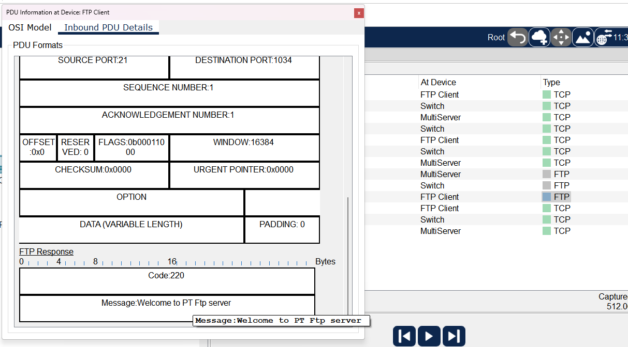

к.      Нажмите Reset Simulation (Сбросить моделирование).

### Шаг 3: Изучите DNS-трафик, когда клиенты обмениваются данными с сервером.

a.     Повторите действия, описанные в части 1, чтобы создать DNS-трафик.

б.     Откройте панель моделирования, нажмите кнопку **Edit Filters** (Редактировать фильтры) и измените параметры применения фильтров, чтобы отображались только протоколы **DNS**и**UDP**.

в.     Щелкните этот конверт PDU и откройте его.

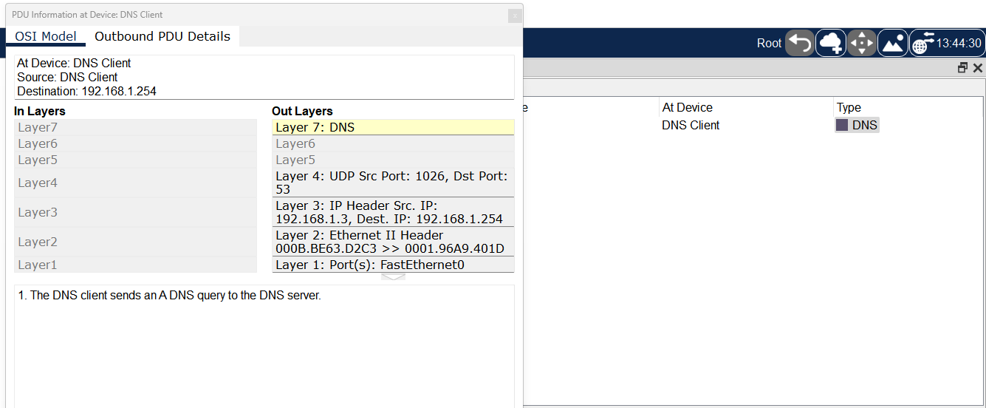

г.     Посмотрите детали модели OSI для исходящего PDU.

#### **Вопрос:**

Что такое протокол уровня 4?

Можно ли назвать такую связь надежной?

Протокол уровня 4 в модели OSI - это транспортный уровень. Примером такого протокола является TCP, который обеспечивает надежную передачу данных в сети. Надежность связи, обеспечиваемая TCP, зависит от множества факторов, включая механизмы установления соединения, проверки целостности данных и управления потоком. В целом, использование TCP обеспечивает достаточно надежную связь, но она может быть подвержена внешним факторам, таким как состояние сети.

д. Откройте вкладку Сведения о исходящих PDU и найдите раздел UDP форматов PDU. Запишите значения параметров **SRC PORT** и **DEST PORT**.

SOURCE PORT:1026

DESTINATION PORT:53

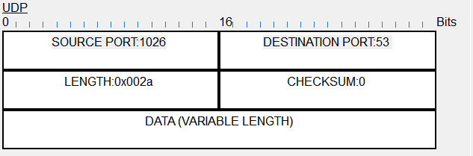

#### **Вопрос:**

Почему отсутствует порядковый номер и номер подтверждения?

отсутствие порядкового номера и номера подтверждения в заголовке UDP связано с особенностями работы этого протокола, который не требует установления соединения и не гарантирует доставку данных.

е.      Закройте **PDU**и нажимайте кнопку **Capture/Forward**пока PDU не вернется на узел **DNS Client**.

ж.     Щелкните конверт PDU и откройте вкладку **Inbound PDU Details** (Сведения о входящей PDU).

#### **Вопрос:**

Чем отличаются порт и порядковые номера от имевшихся ранее?

Снова просто поменялись местами

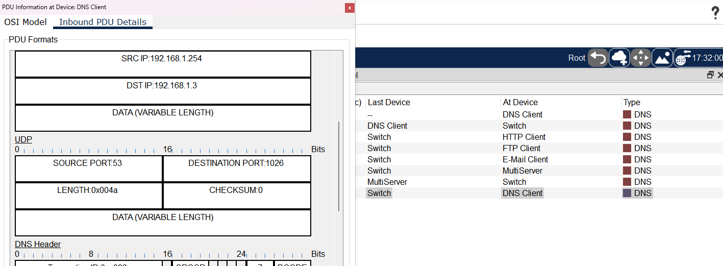

Как называется последний раздел **PDU**?

DNS Answer

Каков IP-адрес для имени **multiserver.ptu**?

IP:192.168.1.254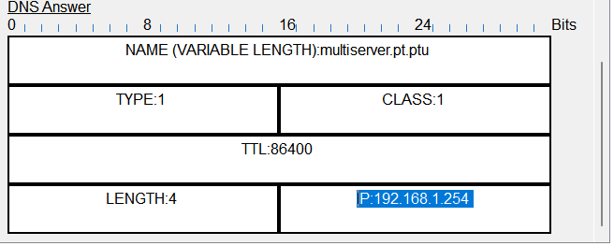

з.     Нажмите Reset Simulation (Сбросить моделирование).

### Шаг 4: Изучите трафик электронной почты, когда клиенты обмениваются данными с сервером.

a.     Повторите действия, описанные в части 1, чтобы отправить электронное письмо на **user@multiserver.pt.ptu**.

б.     Откройте панель моделирования, нажмите кнопку **Edit Filters** (Редактировать фильтры) и измените параметры применения фильтров, чтобы отображались только протоколы **POP3, SMTP**и**TCP**.

в.     Щелкните конверт PDU и откройте его.

г.     Откройте вкладку **Outbound PDU Details** и перейдите вниз к последнему разделу.

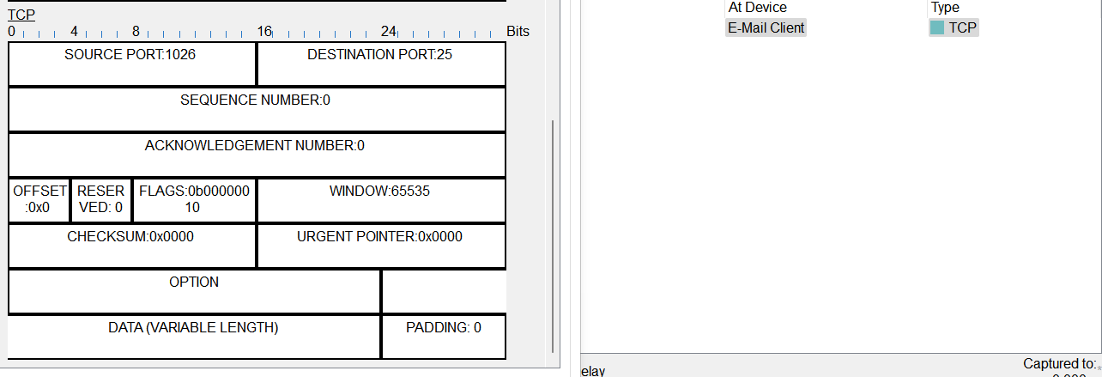

#### **Вопросы:**

Какой протокол транспортного уровня используется для передачи трафика электронной почты?

tcp

Можно ли назвать такую связь надежной?

да

д.     Запишите значения параметров **SRC PORT**, **DEST PORT**, **SEQUENCE NUM**, и **ACK NUM**. Что такое значение поля флага?

SOURCE PORT:1026

DESTINATION PORT:25

SEQUENCE NUMBER:0

ACKNOWLEDGEMENT NUMBER:0

* Место флага 6 (Reserved): Бит 6 установлен в 0, так как это зарезервированный бит и обычно не используется.
* Место флага 5 (Reserved): Бит 5 установлен в 0, так как это зарезервированный бит и обычно не используется.
* Место флага 4 (Reserved): Бит 4 установлен в 0, так как это зарезервированный бит и обычно не используется.
* Место флага 3 (RST): Бит 3 установлен в 0, что означает отсутствие установки RST-флага.
* Место флага 2 (SYN): Бит 2 установлен в 1, что означает установку SYN-флага.
* Место флага 1 (FIN): Бит 1 установлен в 0, так как это зарезервированный бит и обычно не используется.
* Место флага 0 (FIN): Бит 0 установлен в 0, так как это зарезервированный бит и обычно не используется.

е.      Закройте **PDU** и нажимайте кнопку **Capture/Forward**до тех пор, пока PDU не вернется на узел **E-Mail Client** с флажком.

ж.     Щелкните конверт TCP и откройте вкладку **Inbound PDU Details**.

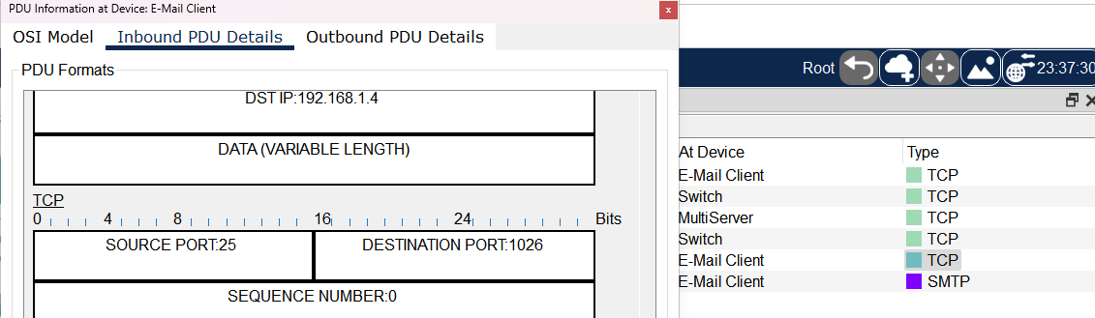

#### **Вопрос:**

Чем отличаются порт и порядковые номера от имевшихся ранее?

Снова просто поменялись местами

з.     Щелкните вкладку **Outbound** **PDU Details** (Сведения об исходящей PDU).

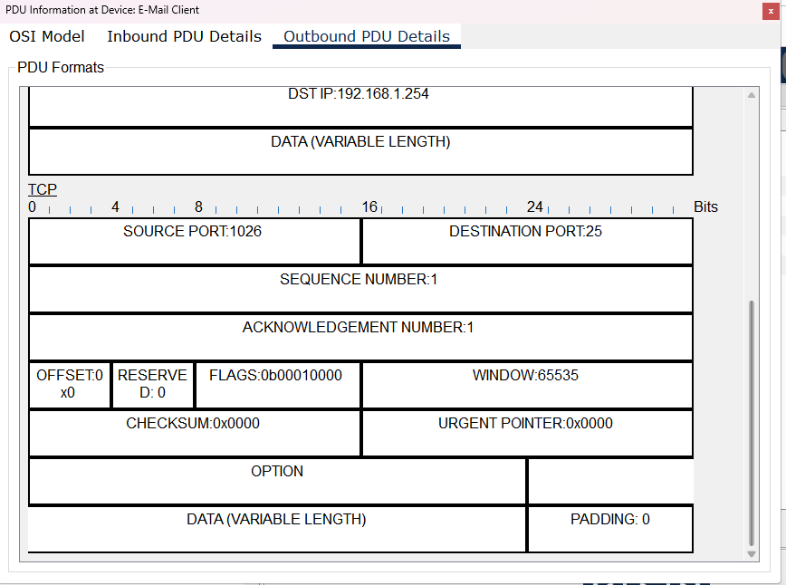

#### **Вопрос:**

Чем отличаются порт и порядковые номера от предыдущих двух результатов?

и.      Это второй **PDU** другого цвета, который **E-Mail Client** подготовил для отправки в **MultiServer**. Это начало сеанса передачи электронной почты. Щелкните второй конверт PDU и откройте вкладку **Outbound PDU Details**.

#### **Вопросы:**

Чем отличаются порт и порядковые номера от предыдущих двух **PDU?**

Какой протокол электронной почты связан с портом 25 протокола TCP? Какой протокол связан с портом 110 протокола TCP?

Протокол электронной почты, связанный с портом 25 протокола TCP, это SMTP (Simple Mail Transfer Protocol). SMTP используется для отправки электронной почты с клиента на сервер и между почтовыми серверами.

Протокол, связанный с портом 110 протокола TCP, это POP3 (Post Office Protocol version 3). POP3 используется для получения электронной почты с сервера на клиентское устройство.